**合 作 协 议**

承办方（甲方）：北京博源意嘉市场咨询有限公司

授权对接人：张琦

联系方式：18500520418

地址：北京市朝阳区深沟村（无线电元件九厂）[2-1]44幢平房C106-A室

承接方（乙方）：成都恒信润杰文化传媒有限公司

授权对接人：蔡俊杰

联系方式：18583987292

地址：四川省成都市成华去兴城嘉苑a区2栋901

甲乙双方经友好协商，本着平等互利、共同发展、优势互补的原则，就甲方于8月20日-9月24日举行的“2022大众进口汽车中区途锐蔚揽20周年野趣试驾”活动相关事宜达成如下协议：

1. **服务详情**

活动时间及地点：

**南京8月20-21日、苏州8月27-28日、无锡9月3-4日、上海9月10-11日、成都9月17-18、重庆9月24日。**在以上活动时间及地点提供 礼仪、兼职、车美 专业人员服务。

服务详情及报价单如下：

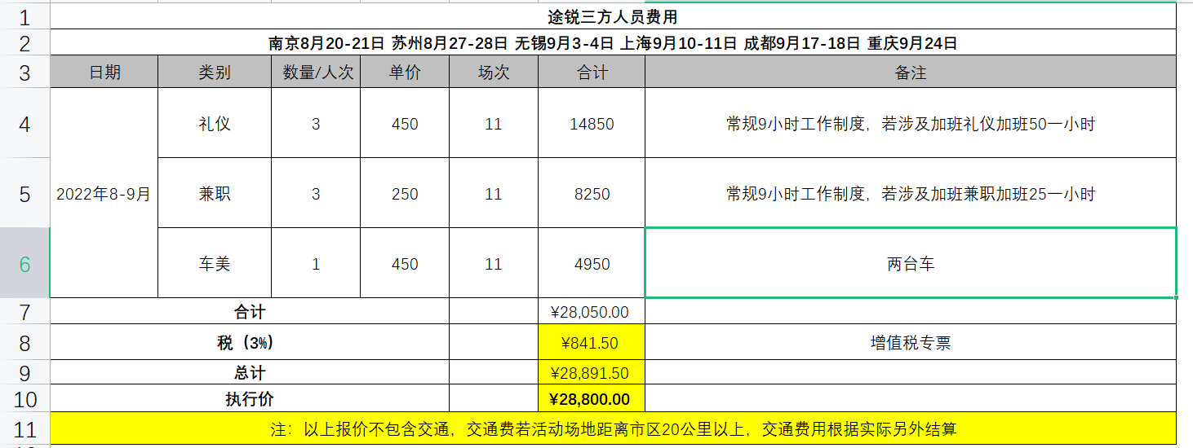

**二、付款方式：**

此次活动甲方总消费含税价为人民币（大写）：贰万捌仟捌佰元整，（小写）：￥ 28800元；该费用包括乙方提供本合同项下全部服务及所需餐补的费用，由于场地均在郊区，交通费用按照拼车节约的方式实报实销。

甲乙双方签订合同后，以汇款形式向乙方分二次支付合同款项：

2022年8月15日前支付50%预付款：￥14400元（大写：人民币壹万肆仟肆佰元整）。

对于活动中增加或减少的费用，在活动结束后，经甲、乙双方核对无误后，乙方提供全额的增值税专用发票，甲方需在2022年10月24日前结清尾款。

**乙方账户信息：**

开户名称：成都恒信润杰文化传媒有限公司

开户银行：中国银行股份有限公司成都青羊支行

乙方账号：125321507603

**甲方开票信息：**

北京博源意嘉市场咨询有限公司

税号：91110108786882526E

地址电话：北京市朝阳区深沟村（无线电元件九厂）[2-1]44幢平房C106-A室

电话：01064688223

开户行账号：中国建设银行北京百子湾路支行11001029400053009457

**三、违约责任：**

任何一方不履行合同义务或者履行合同义务不符合约定的，应当承担继续履行、采取补救措施或者赔偿损失等违约责任。

因乙方或乙方服务的人员的违约行为无法及时采取补救措施，甲方需向活动委托方或其他第三方承担违约责任或赔偿责任的，甲方有权全额向乙方追偿。

甲方单方毁约，或甲方恶意履约、拒绝采取补救措施、或者无法弥补的，致使乙方无法实现本合同目的，乙方有权不再提供本合同约定的服务，同时甲方应承担本合同费用总金额 40% 的违约金。

乙方单方毁约，或乙方恶意履约、拒绝采取补救措施、或者无法弥补的，致使甲方无法实现本合同目的，甲方有权不再支付本合同约定的费用，同时乙方应承担本合同费用总金额 40% 的违约金。

乙方应保证其服务的人员具有相应的专业水准，并保证其能够优质、顺利的完成活动现场服务工作。

未经甲方同意，乙方不得更换提供的服务人员，因此给甲方造成损失的，由乙方赔偿。如因乙方原因或乙方所服务人员的个人原因造成无法按原计划参与本次活动，需向甲方说明合理理由，并取得甲方同意。乙方在取得甲方同意后需另行提供不低于当事人水准的替补人员，并经甲方确认。替补人员的劳务费用标准与被替换人劳务费用一致。

乙方所服务人员及指定的管理人员如在活动现场发生迟到、早退、旷工、消极怠工、不服从甲方管理等情况均视为违约，甲方将视情况扣除乙方此次活动的相应费用作为补偿金，并直接在合同费用中扣除。

**四、其他约定：**

本协议在执行过程中，如因不可预知的原因产生变更或有未尽事宜，由甲乙双方友好协商解决。本协议自甲乙双方签字盖章后生效，壹式贰份，每份均具有同等法律效力。

本合同发生争议时，双方应友好协商；协商不成时，任何一方均可向北京市朝阳区人民法院提起诉讼。

甲方：北京博源意嘉市场咨询有限公司 乙方：成都恒信润杰文化传媒有限公司

授权代表（签章）： 授权代表（签章）：

日期： 年 月 日 日期： 年 月